

**İzmir Bakırçay Üniversitesi**

**Mühendislik Mimarlık Fakültesi**

**Bilgisayar Mühendisliği Bölümü**

**KÜTÜPHANE ENVANTER OTOMASYONU**

**PROJE TAKIM ÜYELERİ**

**Suna Buğday 210601027**

**Begüm Kaplan 210601701**

**Danışman: Dr. Öğr. Üyesi Okan Öztürkmenoğlu**

**İzmir, 2021**

**İÇİNDEKİLER**

İçindekiler………………………………………………………….2

1.Problemi Tanımlama……………………………..………………3

2.Algoritma ve akış şeması………………………………………...4

2.1.Algoritma………………………………………………………4

2.2.Akış Şeması…………………………………………………….5

**1.PROBLEMİ TANIMLAMA**

## Kütüphane envanter otomasyonu, kütüphane kullanıcıları ve personeline daha hızlı ve kolay hizmet vermelerini sağlar. Kütüphanedeki kitapların en uygun şekilde ulaşılmasını mümkün kılar. Kütüphanede yapılması gereken ödünç alma, kitap arama, yazara göre kitap arama işlevlerinin insandan kaynaklı oluşabilecek olan sorunu ortadan kaldırır. Bu kodlama da, kullanıcı girişiyle daha düzenli bir şekilde kullanıcı bilgileri alınır ve personelin takip sürecini kolaylaştırır. Kullanıcı ve personelin kitabı aramasına olanak sağlayan arama işlevi vardır. Kütüphane envanter otomasyonu, kullanıcının ödünç aldığı kitapların bilgisini tutar. Bu sistem de ayrıca kayıt silme ve kayıt güncelleme işlevleri de vardır.

**2.ALGORİTMA VE AKIŞ ŞEMASI**

**2.1. ALGORİTMA**

1. BAŞLA
2. "Menuden Islem Seciniz" YAZ
3. secim OKU
4. switch(secim)
5. case '1' ÇIKTI kayit_ekle
6. ilk=fopen("kayitolustur.txt","a")
7. numara ad soyad OKU
8. fprintf(ilk)
9. fclose(ilk)
10. break GİT 26
11. case '2' ÇIKTI kayit_sil
12. break GİT 26
13. case '3' ÇIKTI kayit_güncelle
14. break GİT 26
15. case '4' ÇIKTI kitaplari_listele
16. break GİT 26
17. case '2' ÇIKTI ödünc_alma
18. break GİT 26
19. case '2' ÇIKTI kitap_ad_arama
20. break GİT 26
21. case '2' ÇIKTI yazar_arama
22. break GİT 26
23. defeault
24. sec OKU
25. EGER sec!=7 GİT 2
26. BİTİR

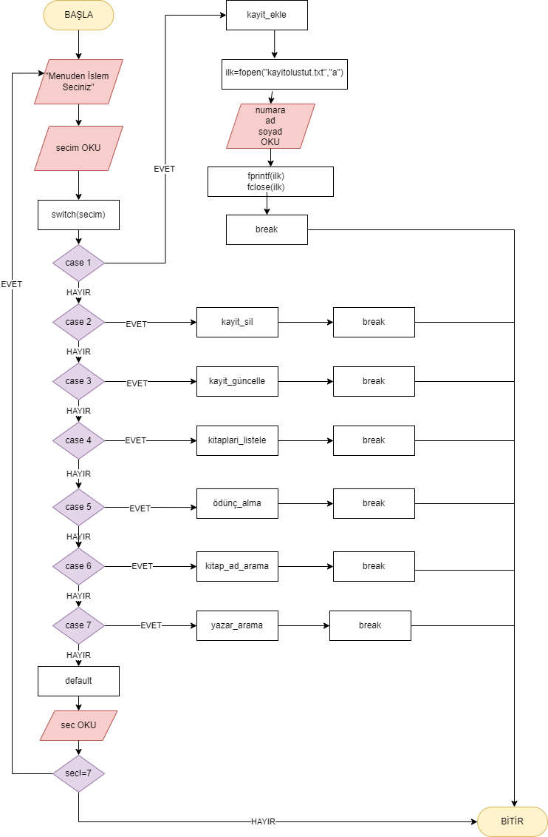**2.2. AKIŞ ŞEMASI**